1. Укладка экстренной профилактики парентеральных инфекций
Где хранить укладку. Храните укладки экстренной профилактики парентеральных инфекций во всех кабинетах подразделений, где персонал может контактировать с биоматериалами пациентов (приказ Минтруда от 18.12.2020 № 928н), а также в местах проведения иммунизации (пп. 4215–4216 СанПиН 3.3686-21).

Как формировать состав. Укомплектуйте укладку для экстренной профилактики парентеральных инфекций по приказу Минздрава от 11.04.2025 № 189н. Что включить в состав укладки, смотрите в таблице ниже.

Код изделия по номенклатуре медизделий или АТХ | Наименование | Количество (не менее)
D08AG03 | Йод (калия йодид + этанол), раствор для наружного применения 5% | 10 мл
D08AX08 или D08AC02 | Этанол, раствор для наружного применения 70%, или Хлоргексидин, раствор для наружного применения спиртовой, 0,05% | 100 мл
150140 | Рулом марлевый, стерильный, нетканный | 2 шт.
142270 | Лейкопластырь для кожных покровов бактерицидный не менее 1,9 на 7,2 см | 3 шт.
223580 или 302910 | Салфетка марлевая тканая стерильная не менее 16 на 13 см № 10, или салфетка нетканая стерильная не менее 16 на 13 см № 10 | 2 упаковки

2. Аптечка для оказания первой помощи работнику
Где хранить аптечку. Храните аптечку для оказания первой помощи работнику так, чтобы сотрудники могли воспользоваться укладкой в любое время работы: ночью при круглосуточном режиме работы, а также в выходные дни. Пост с аптечкой для оказания первой помощи работнику должен быть в любой организации (ч. 1 ст. 216.3 ТК). Например, в приемном отделении стационара.

Как формировать состав. Включайте в аптечку инструкцию по оказанию первой помощи и комплектуйте состав с по приказу Минздрава от 24.05.2024 № 262н. Если аптечка хранится в отделении, то она должна находиться в доступном месте, например на посту медсестры. На стенах и дверях помещений, где расположены аптечки, надо разместить знак ап первой помощи — белый крест на зеленом фоне (таблица Л.2 ГОСТ 12.4.026-2015). Размещение аптечек должно быть указано на плане эвакуации.
Если укомплектовали аптечки до дня вступления в силу приказа Минздрава от 24.05.2024 № 262н, их можно применять до истечения срока годности содержащихся в них медицинских изделий, но не позднее 1 сентября 2027 г.

Актуальный состав аптечки смотрите в таблице.
Комплектация аптечки для оказания работниками первой помощи пострадавшим с применением медицинских изделий
№  п/п | Код вида номенклатурной классификации медицинских изделий | Наименование вида медицинского изделия в соответствии с номенклатурной классификацией медицинских изделий | Наименование медицинского изделия | Требуемое количество (не менее)
1. | 182450 | Маска хирургическая/медицинская, одноразового использования | Маска медицинская нестерильная одноразовая | 2 шт.
1. | 367580 | Маска лицевая для защиты дыхательных путей, одноразового использования | Маска медицинская нестерильная одноразовая | 2 шт.
2. | 122540 | Перчатки смотровые/процедурные из латекса гевеи, неопудренные, нестерильные, не антибактериальные | Перчатки медицинские нестерильные, размером не менее M | 2 пары
2. | 122560 | Перчатки смотровые/процедурные из латекса гевеи, опудренные, нестерильные | Перчатки медицинские нестерильные, размером не менее M | 2 пары
2. | 139350 | Перчатки смотровые/процедурные из полихлоропрена, неопудренные, нестерильные | Перчатки медицинские нестерильные, размером не менее M | 2 пары
2. | 139360 | Перчатки смотровые/процедурные из полихлоропрена, опудренные, нестерильные | Перчатки медицинские нестерильные, размером не менее M | 2 пары
2. | 185830 | Перчатки смотровые/процедурные нитриловые, неопудренные, нестерильные, не антибактериальные | Перчатки медицинские нестерильные, размером не менее M | 2 пары
2. | 185850 | Перчатки смотровые/процедурные нитриловые, опудренные, нестерильные | Перчатки медицинские нестерильные, размером не менее M | 2 пары
2. | 205280 | Перчатки смотровые/процедурные виниловые, неопудренные, нестерильные | Перчатки медицинские нестерильные, размером не менее M | 2 пары
2. | 205290 | Перчатки смотровые/процедурные виниловые, опудренные, нестерильные | Перчатки медицинские нестерильные, размером не менее M | 2 пары
2. | 298450 | Перчатки смотровые/процедурные из гваюлового латекса, неопудренные | Перчатки медицинские нестерильные, размером не менее M | 2 пары
2. | 320790 | Перчатки смотровые/процедурные нитриловые, неопудренные, антибактериальные | Перчатки медицинские нестерильные, размером не менее M | 2 пары
2. | 321530 | Перчатки смотровые/процедурные полиизопреновые, неопудренные, нестерильные | Перчатки медицинские нестерильные, размером не менее M | 2 пары
2. | 349230 | Перчатки смотровые/процедурные полиизопреновые, опудренные, нестерильные | Перчатки медицинские нестерильные, размером не менее M | 2 пары
2. | 351490 | Перчатки смотровые/процедурные из латекса гевеи, неопудренные, антибактериальные | Перчатки медицинские нестерильные, размером не менее M | 2 пары
3. | 327410 | Маска для сердечно-легочной реанимации, одноразового использования | Устройство для проведения искусственного дыхания "Рот-Устройство-Рот" | 2 шт.
3. | 351540 | Загубник/покрытие для сердечно-легочной реанимации |  | 2 шт.
4. | 210370 | Жгут кровоостанавливающий на верхнюю/нижнюю конечность, ручной, многоразового использования | Жгут кровоостанавливающий для остановки артериального кровотечения | 1 шт.
4. | 210380 | Жгут кровоостанавливающий на верхнюю/нижнюю конечность, ручной, одноразового использования |  | 1 шт.
5. | 150130 | Рулон марлевый тканый, нестерильный | Бинт марлевый медицинский размером не менее 5 м x 10 см или бинт фиксирующий эластичный нестерильный размером не менее 2 м x 10 см | 4 шт.
5. | 150140 | Рулон марлевый тканый, стерильный |  | 4 шт.
5. | 279290 | Бинт эластичный, нелатексный, одноразового использования |  | 4 шт.
5. | 326320 | Бинт эластичный, нелатексный, многоразового использования |  | 4 шт.
6. | 150130 | Рулон марлевый тканый, нестерильный | Бинт марлевый медицинский размером не менее 7 м x 14 см или бинт фиксирующий эластичный нестерильный размером не менее 2 м x 14 см | 4 шт.
6. | 150140 | Рулон марлевый тканый, стерильный |  | 4 шт.
6. | 279290 | Бинт эластичный, нелатексный, одноразового использования |  | 4 шт.
6. | 326320 | Бинт эластичный, нелатексный, многоразового использования |  | 4 шт.
7. | 223580 | Салфетка марлевая тканая | Салфетки медицинские стерильные размером не менее 16 x 13 см № 10 | 2 упак.
7. | 302910 | Салфетка нетканая |  | 2 упак.
8. | 122900 | Лейкопластырь кожный гипоаллергенный | Лейкопластырь фиксирующий рулонный размером не менее 2 x 500 см | 1 шт.
8. | 136010 | Лейкопластырь кожный для фиксации повязки, несиликоновый |  | 1 шт.
8. | 141730 | Лейкопластырь кожный для фиксации повязки, силиконовый |  | 1 шт.
8. | 269230 | Лейкопластырь кожный водонепроницаемый |  | 1 шт.
9. | 142270 | Лейкопластырь для кожных покровов, антибактериальный | Лейкопластырь бактерицидный размером не менее 1,9 x 7,2 см | 10 шт.
10. | 142270 | Лейкопластырь для кожных покровов, антибактериальный | Лейкопластырь бактерицидный размером не менее 4 x 10 см | 2 шт.
11. | 293880 | Одеяло спасательное, многоразового использования | Покрывало спасательное изотермическое размером не менее 160 x210 см | 2 шт.
12. | 116910 | Ножницы для перевязочного материала, многоразового использования | Ножницы для разрезания перевязочного материала и ткани | 1 шт.
12. | 260590 | Ножницы хирургические общего назначения, многоразового использования | Ножницы для разрезания перевязочного материала и ткани | 1 шт.

№  п/п | Наименование | Требуемое количество (не менее)
1. | Инструкция по оказанию первой помощи с использованием аптечки для оказания работниками первой помощи пострадавшим с применением медицинских изделий | 1 шт.
2. | Блокнот формата не менее A7 | 1 шт.
3. | Маркер черный (синий) или карандаш | 1 шт.
4. | Футляр или сумка | 1 шт.

3. При комплектации аптечки допускается комплектация:
- одного медицинского изделия из числа включенных соответственно в подпункты 4, 8 и 12 пункта 1 настоящих требований;
- комбинации медицинских изделий с учетом требуемого минимального количества из числа включенных соответственно в подпункты 1-3 и 5-7 пункта 1 настоящих требований.

3. Укладка для оказания помощи при анафилактическом шоке
Где хранить укладку. Храните по одной укладке для оказания помощи при анафилактическом шоке в каждом помещении, где персонал проводит инвазивные процедуры. Укомплектуйте места проведения иммунизации, в том числе на дому, на месте пребывания и на предприятиях (пп. 4215, 4216 СанПиН 3.3686-21). Сформируйте укладки в помещениях, где проводят местную анестезию, процедурных и манипуляционных, кабинете стоматолога, кабинетах КТ и рентгенографии, в которых проводят контрастирование. В роддомах и перинатальных центрах укладки комплектуйте для отделения патологии беременных, послеродового и гинекологического отделения.

Как формировать состав. Сформируйте состав противошоковой укладки по клинрекам «Анафилактический шок» 2025 года и утвердите локальным актом руководителя медорганизации. Какие медизделия добавить в укладку, смотрите в чек-листе далее. Вложите в укладку алгоритм действий медсестры при анафилактическом шоке. Положите в укладку для оказания помощи при анафилактическом шоке как минимум два препарата из списка глюкокортикостероидов. Необязательно добавлять все перечисленные препараты. Полный список лекарств для противошокового набора смотрите далее.
Рекомендуемый противошоковый набор (для процедурных, стоматологических кабинетов) *
- Раствор эпинефрин 0,1 % в ампулах № 10
- Раствор преднизолона (30 мг) в ампулах №10 И/ИЛИ р аствор дексаметазона (4 мг) в ампулах № 10 И/ИЛИ раствор гидрокортизона 100 мг - № 10
- Дифенгидрамин 1% в ампулах №10 И/ИЛИ Клемастин 0,1% - 2 мл И/ИЛИ Хлоропирамин 2% - 1 мл
- Сальбутамол аэрозоль для ингаляций дозированный 100 мкг/доза №2
- Раствор декстрозы 40% в ампулах № 20
- Раствор хлорида натрия 0,9% в ампулах № 20
- Раствор декстрозы 5% – 250 мл (стерильно) № 2
- Раствор натрия хлорида 0,9% - 400 мл №2
- Раствор атропина 0,1% в ампулах №5
- Этанол 70% – 100 мл
- Роторасширитель №1
- Языкодержатель №1
- Жгут №1
- Шприцы одноразового пользования 1 мл, 2 мл, 5 мл, 10 мл и иглы к ним по 5 шт.
- В/в катетер или игла (калибром G14-18; 2,2-1,2 мм) №5
- Система для в/в капельных инфузий №2
- Перчатки медицинские одноразовые 2 пары
- Воздуховод
- Аппарат дыхательный ручной (тип AMBU)
- Ларингеальная маска
- Надгортанные устройства для обеспечения проходимости дыхательных путей

_______________
*Из федеральных клинических рекомендаций по диагностике и лечению анафилаксии / Российская ассоциация аллергологов и клинических иммунологов (РААКИ), 2025 год, Рубрикатор Минздрава

4. Укладка для оказания первичной медико-санитарной помощи взрослым в неотложной форме
Где хранить укладку. Храните укладки для оказания первичной медико-санитарной помощи взрослым в неотложной форме во всех помещениях подразделений, где это предусмотрено порядками оказания медпомощи и перечнем оснащения. Например, в кабинете оказания доврачебной помощи, процедурном кабинете.

Как формировать состав. Комплектуйте состав по приказу Минздрава от 30.10.2020 № 1183н. Он действует до 1 января 2027 года. Какие изделия добавить в укладку, смотрите в таблице. Проверьте по таблице ниже наименование и форму препаратов, которые необходимо включить в укладку для оказания первичной помощи в неотложной форме.
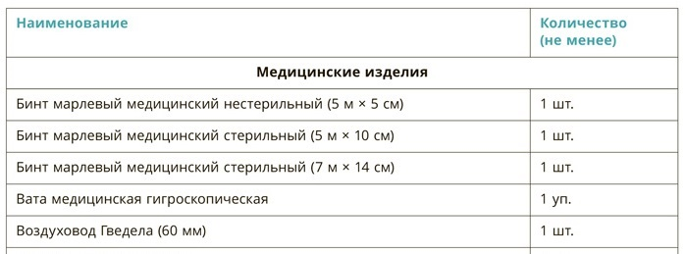

5. Укладка для исследования материала на ООИ
Где хранить укладку. Храните укладки для забора и исследования материала на особо опасные инфекции в кабинетах и отделениях с круглосуточным режимом работы. Например, если в медорганизации есть стационар, то храните укладку в приемном отделении. Сформируйте не менее одной укладки для исследований материала на ООИ. Проверьте, чтобы в приказе указали наличие и место хранения укладок с запасом необходимых медикаментов для лечения больного, дезсредств, средств личной профилактики и индивидуальной защиты, забора материала для лабораторного исследования, а также фамилию ответственного за укомплектование укладок, их хранение и обеспечение доступа к ним в нерабочее время.

Как формировать состав. Укомплектуйте укладки для забора материала для исследования на ООИ по Методическим указаниям Роспотребнадзора (МУ 3.4.2552-09). Полный состав укладки смотрите в таблице ниже. Учитывайте, что полный комплект должен быть в медорганизациях инфекционного профиля и учреждениях Роспотребнадзора. В клиниках общего профиля нужны предметы для забора, хранения и транспортировки проб крови и биоматериалов, а также СИЗ для работы с пациентами и канцелярские изделия.
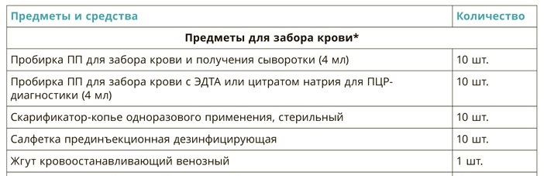

6. Укладка для проведения экстренной личной профилактики
Где хранить укладку. Храните укладку для проведения экстренной личной профилактики в местах со свободным доступом для сотрудников. Персонал должен иметь доступ не только в будни, но ночью и в выходные дни. Для этой цели подойдет приемное отделение стационара. Формируйте не менее одной укладки на медорганизацию. Убедитесь, что в приказе указали наличие и место хранения укладок с запасом необходимых медикаментов и фамилию ответственного за укомплектование, хранение и обеспечение доступа к укладке.

Как формировать состав. Формируйте укладки для проведения экстренной личной профилактики по Методическим указаниям Роспотребнадзора (МУ 3.4.2552-09). Полный состав укладки смотрите в таблице.
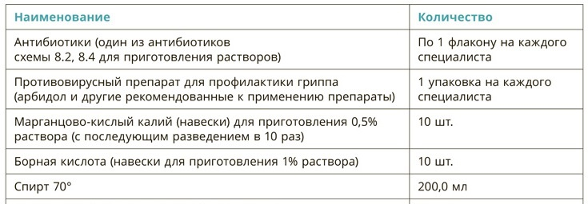

7. Противопедикулезная укладка
Где хранить укладку. Храните укладку против педикулеза в приемном или приемно-диагностическом отделении. Она предназначена для противопедикулезной санитарной обработки пациентов с головными и платяными вшами. Сформируйте такие укладки в отделениях стационара для проведения повторной обработки пациентов с выявленным волосяным педикулезом.

Как формировать состав. Укомплектуйте противопедикулезную укладку по приказу Минздрава от 26.11.1998 № 342. Проверьте по чек-листу ниже, что включить в укладку. Полный перечень препаратов, которые необходимо включить в противопедикулезную укладку, посмотрите в таблице. Периодически обновляйте состав укладки по срокам годности препаратов.
